**Scharl Christian**

**Thema:** Analyse von Ausbreitungsstrategien und Wachstumsdynamiken einfacher Organismen in Abhängigkeit von räumlichen Gegebenheiten mittels zellulärer Automaten

Im Rahmen dieses Themas kann das Wachstum und die Ausbreitung eines einzelnen beziehungsweise einer Gruppe an Organismen untersucht werden. Zentral werden Wachstumsdynamiken in Abhängigkeit von Umweltfaktoren wie Wänden, anderen Organismen, Ressourcenverteilung oder Nachbarschaftsregeln analysiert. Das Ziel ist, Muster und Strategien im Wachstum der Organismen in Abhängigkeit verschiedenster Faktoren zu erkennen.

**Vorläufige Gliederung:**

1. Einleitung
   1. Ziel der Arbeit
   2. Aufbau der Arbeit
2. Grundlagen
   1. Einfache Organismen und deren Ausbreitung
   2. Grundlagen zellulärer Automaten
   3. Beispiele biologischer Modelle
3. Modellaufbau mittels zellulärer Automaten
   1. Aufbau des Modells
   2. Regeln
   3. Auswahl des Nachbarschaftsmodells
   4. Räumliche Gegebenheiten
4. Simulation und Analyse
   1. Beschreibung des Simulationsaufbaus
   2. Analyse verschiedener Szenarien
   3. Beobachtete Muster und Differenzen
   4. Interpretation der Ergebnisse
5. Kritik
   1. Aussagekraft des Modells
   2. Grenzen der Simulation
   3. Bezug auf Biologie und Realität
6. Fazit
   1. Zusammenfassung der Ergebnisse
   2. Klärung aufgekommener Fragen
7. Quellenverzeichnis und Anhänge

**Aktueller Stand inkl. kurzer Erklärung:**

Beim Start des Programms öffnet sich das Fenster „Parameter Einstellungen“. In diesem können verschiedene für die Simulation benötigte Variablen bearbeitet werden.

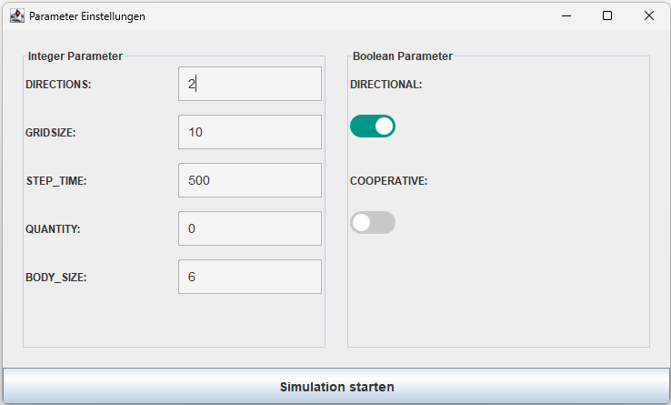Bild: Fenster  
„Parameter Einstellungen“  
mit voreingestellten Standardwerten

Mit GRIDSIZE wird die Größe des zellulären Automaten übergeben, in dem die Simulation abläuft. Der zelluläre Automat in diesem Fall hat 2-dimensionale Zellen, welche je nach Simulationssituation verschiedene Farben annehmen können. STEP_TIME gibt die Geschwindigkeit der Simulation an, also die Zeit in Millisekunden, die zwischen jedem Simulations-Schritt vergeht.

Mit den grundlegenden für den zellulären Automaten wichtigen Variablen (hier verwendete Werte: Standardwerte, wie auf obigem Bild gezeigt) sieht das Programm folgendermaßen aus:

Bild: Fenster  
„Christian Scharl – W-Seminar Simulation“  
direkt nach dem Start

Der Teil auf der linken Seite ist der zelluläre Automat, die rechte Seite ist in zwei Teile aufgeteilt. Der obere Teil besteht aus zwei Boxen, welche zu einem späteren Zeitpunkt als Anzeigen für Graphen bei der Analyse helfen können. Das weiße Feld unten rechts im Bild ist ein Befehls- und Textfeld, mit welchem Befehle ausgeführt und deren Resultate angezeigt werden können. Mit Befehlen lässt sich beispielsweise ein Organismus platzieren [ /setOrganism(X,Y) ], die Simulation starten [ /start ] oder pausieren [ /stop ]. Zuletzt ausgeführte Befehle werden in der Textzeile aufgeführt, um einen Überblick über den Ablauf der Simulation behalten zu können.

Um auf die Variablen im Fenster „Parameter Einstellungen“ zurückzukommen, der Wert der Variable QUANTITY gibt an, ob und wenn ja wie viele Organismen zu Beginn der Simulation automatisch erstellt werden. Ist der Wert 0, wird kein Organismus erstellt. Bei Werten über 0 wird diese Menge an Organismen an zufälligen Koordinaten im zellulären Automaten platziert.

Wird nun die Simulation gestartet, werden die Parameter DIRECTIONS und BODY_SIZE verwendet. Ein Organismus breitet sich in so viele Richtungen aus, wie DIRECTIONS angibt. Zu den möglichen Richtungen gehören alle 8 umliegenden Zellen, also wird die Moore-Nachbarschaft verwendet. Der Organismus breitet sich dann so lange aus, bis er so viele neue Zellen gebildet hat, wie BODY_SIZE angibt. Wird die boolean Variable DIRECTIONAL auf false gesetzt, breitet sich der Organismus automatisch in alle möglichen Richtungen aus.

Ist COOPERATIVE auf false, können Organismen das Futter, welches von anderen anvisiert ist, stehlen und andere Organismen töten. Beim Töten stirbt dann bei Kontakt zweier Organismen derjenige, der den kleineren Körper hat und somit schwächer ist. Der Organismus und all seine ausgebreiteten Zellen sterben und werden frei für andere Organismen, um sich dort auszubreiten. Ist COOPERATIVE auf true, kommt es zu keinen Konflikten.

**Zukünftige Diagramme und Grafiken:**

Analysiert werden kann folgendes:  
X-Achse: Anzahl der Ausbreitungs-Richtungen (DIRECTIONS)  
Y-Achse: Wahrscheinlichkeit in Prozent  
Aufbau: Ein Organismus an einem festgelegten Startpunkt breitet sich in DIRECTIONS Richtungen aus, und möchte mit einer festgelegten BODY_SIZE einen finalen Endpunkt (vielleicht Futter) erreichen. Wie wahrscheinlich erreicht der Organismus den Futterpunkt abhängig von DIRECTIONS. Dies kann einmal in einem freien Feld analysiert werden, und einmal in einer festgelegten Umgebung mit Hindernissen.

Eine andere Möglichkeit wäre folgende:  
X-Achse: gefressenes Futter / Anzahl lebende Organismen  
Y-Achse: Organismen dominiert / Anzahl Futter  
Aufbau: Durch die Energieaufnahme beim Fressen von Futter kann sich der Organismus weiter ausbreiten als ursprünglich. Dadurch kann er, wenn keine Kooperativität vorliegt, Organismen mit den ursprünglichen Werten übertreffen und töten. Wie abhängig ist das Überleben des Organismus von der Futteraufnahme?